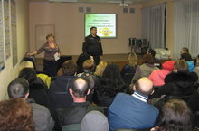
Заседание род.комитета по безопасности детей.

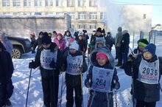
Традиционное мероприятие совместно с родителями «Праздник полевой кухни» посвятили 70-летию Победы.

